**Domov pro seniory Ludmila, příspěvková organizace**

Poddubí 7, 747 92 Háj ve Slezsku – Smolkov, IČO 71196978 Tel/fax 553 773 233, www.dsludmila.cz, e-mail : dsludmila@dsludmila.cz

___________________________________________________________________________________________________________________________________________________________________________________________

**Informace k nástupu do**

**Domova pro seniory Ludmila**

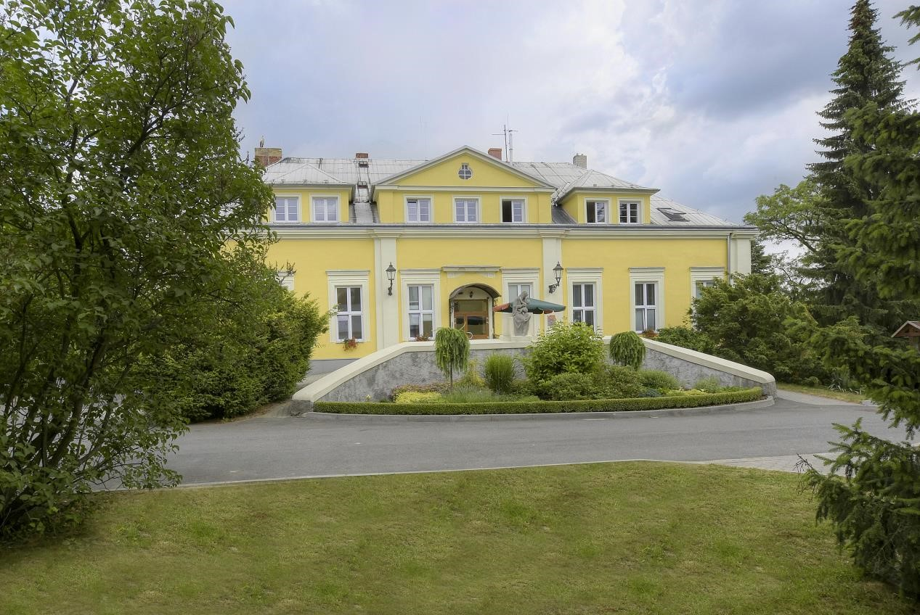

Vážená paní/ pane,

Pro usnadnění Vaší přípravy k nástupu do domova jsme Vám připravili na základě našich postřehů a zkušeností doporučený seznam věcí, které při pobytu u nás budete potřebovat.

# Potřebné doklady při nástupu

* průkaz totožnosti (občanský průkaz, případně pas nebo náhradní potvrzení vydané Policií ČR). Neplatí pro osoby zbavených způsobilosti k právním úkonům.
* průkaz zdravotní pojišťovny
* doklad o přiznání příspěvku na péči, např.: rozhodnutí o příspěvku na péči, případně kopií žádosti
* doklad o zastupování zájemce (např. kopii usnesení omezení svéprávnosti, notářsky ověřenou plnou moc určenou k zastupování, usnesení o ustanovení opatrovníka či zastoupení členem domácnosti)
* finanční hotovost na první úhradu pobytu a služeb ve výši 16000, - Kč + finanční hotovost ve výši 500,- Kč pro úhradu osobních potřeb (např. nákup drobností atd.)
* výpis ze zdravotní dokumentace (toto je potřebné si vyžádat u vašeho praktického lékaře) – POUZE POKUD SE ROZHODNETE U SVÉHO STÁVAJÍCÍHO LÉKAŘE ZŮSTAT. V případě, že si zvolíte praktického lékaře působícího v naší organizaci, vyžádáme si výpis ze zdravotní dokumentace sami.
* rozpis léků na celý den (eventuálně týden)

# Ošacení a další věci osobní potřeby

* domácí oblečení podle osobních zvyklostí (nejlépe ze 100% bavlny): kalhoty, svetry, tepláky, bavlněná trička nebo košile, domácí šaty, domácí úbory, halenky atd.)
* domácí obuv – pohodlná, protiskluzová, nejlépe pevný kotník
* papírové kapesníky, ubrousky v roli
* ponožky (pokud možno zdravotní)
* noční košile, pyžama dle zvyklosti
* spodní prádlo dle zvyklosti v potřebném množství
* župan
* venkovní oblečení dle aktuálního období
* další oblečení, na které jste zvyklá/ý doma a ve kterém se cítíte dobře

Vhodné je prádlo z materiálu, které se může prát v prádelně domova běžným způsobem tak, aby se nesráželo. Pokud je prádlo z nepracího materiálu, zajištuje čistírnu klient nebo jeho rodinní příslušníci.

Počty kusů přizpůsobte potřebě výměny na 5 dnů. Dodatečně můžete být vyzváni k doplnění chybějících věcí. Abychom ochránili Vaše prádlo před ztrátou nebo záměnou, bude při nástupu do domova na diskrétním místě označeno.

# Hygienické potřeby

**●** ručníky, froté žínky, osuška, pomůcky pro hygienu dutiny ústní, mýdlo včetně pouzdra nebo sprchový gel, šampon, toaletní papír, kosmetiku, kterou jste zvyklí používat (např. krémy, tělové mléko), holicí potřeby.

Výše uvedené hygienické potřeby si klienti obstarávají na vlastní finanční náklady.

# Léky

**●** léky, které potřebujete na první dny nástupu. Máte-li předepsány inkontinentní pomůcky, vezměte je prosím s sebou. O další předpisy těchto pomůcek se již postaráme.

# Zdravotní a kompenzační pomůcky, pokud je používáte

**●** brýle, naslouchadla, zubní náhrady, francouzské hole, berle, invalidní vozíky, chodítka, protézy…

# Ostatní věci dle vlastního uvážení

● oblíbené vzpomínkové předměty - fotografie, obrázky, pokojové květiny, hodiny, hrníčky, knihy, časopisy, potřeby k realizaci koníčků, zálib (např. pletení, ruční práce), psací potřeby, šicí potřeby atd.

Po dohodě je možné vzít s sebou do domova drobné vybavení pokoje (např. rádio, televizi, křeslo, malou lednici, rychlovarnou konvici, DVD přehrávač, poličku…), abyste se u nás cítili co nejlépe. Všechny elektrospotřebiče, které si do domova přinesete, musí mít platnou revizi. Buď si revizního technika zajistíte sami, nebo prostřednictvím služby domova. Za televizi a rádio jste povinni hradit koncesionářské poplatky dle platných právních norem.

V případě jakéhokoli dotazu je možné kontaktovat sociální pracovnice   
Bc. Nikol Hanslikovou, DiS., nebo Bc. Terezu Fitzkovou, tel.: 553 773 233/ kl. 31, 30, popř. 724 324 985, 775 422 556, e-mail: [socialni2@dsludmila.cz](mailto:socialni2@dsludmila.cz), [socialni@dsludmila.cz](mailto:socialni@dsludmila.cz) nebo osobně na adrese zařízení.